ACOMPANHAMENTO DE APRENDIZAGEM

AVALIAÇÃO BIMESTRAL

NOME:____________________________________________________________________
CLASSE: __________________________________________________________________
DATA: ____________________________________________________________________

Você conhece a lenda do Curupira? Leia o texto a seguir e responda às questões de 1 a 4.

Curupira

Curupira estava andando distraidamente pela floresta, quando ouviu um barulho parecido com trovão que vinha do meio da clareira. Saiu correndo e começou a bater nas árvores pra que elas acordassem. Afinal, o Curupira sempre faz isso quando pressente chuva. Ele avisa as árvores para que elas resistam melhor ao mau tempo.
– Puxa! Vem aí um temporal daqueles! – exclamou o indiozinho dos pés voltados para trás.
– Acorda, Curupira! Hoje você está no mundo da lua! Isso não é chuva, ora não é. Isso é malvadeza do homem contra os animais, respondeu uma daquelas árvores que tem mais de cem anos de experiência.
Mas como nessa manhã o Curupira estava mais enamorado do que nunca pela beleza das flores e dos frutos, ele não percebeu que aquele estrondo não vinha do céu.
Ao ouvir essas palavras Curupira não se conteve e saiu em disparada. Afinal, se tem algo que ele não perdoa é alguém que maltrate os inofensivos habitantes da floresta.
A poucos metros dali, o Curupira viu uma cena que lhe cortou o coração. Um daqueles “valentes” caçadores estava escondido entre as árvores esperando mais uma de suas vítimas.
– Ho! Ho! Ho! Acho que é meu dia de sorte. Vou caçar essa onça lindona pra fazer um tapete com ela, disse o homem perverso.
– Isso é o que você pensa! Enquanto eu for o protetor das matas, homem com espingarda será mal recebido aqui.

Depois de dizer essas palavras, o Curupira saltou para o meio da clareira bem na frente do destruidor da natureza. E a única coisa que se pôde ouvir em toda a floresta foi o grito do Curupira:
- Iáááhhh!!! Caçador, saia daqui com ligeireza ou te transformo em sobremesa!
O caçador nem podia acreditar naquilo que seus olhos viam: o Curupira estava ali com seus cabelos da cor do fogo, todo arrepiado. E pulava de um lado para o outro, soltando assovios ensurdecedores por entre seus dentes verdes.
E assim o caçador foi logo aceitando o conselho do Curupira. Abandonou a espingarda e… pernas pra que te quero.
Dizem que ele está correndo até hoje!
Disponível em domínio público.

1. No início desse conto, Curupira andava pela floresta, quando ouviu um barulho. O que era esse barulho? Assinale a alternativa correta.
a) ( ) Um trovão indicando que uma tempestade estava chegando.
b) ( ) Som das queimadas na floresta.
c) ( ) Um tiro de espingarda do caçador.

2. Quem avisa o Curupira que algo ruim está acontecendo na floresta?
______________________________________________________________________________
______________________________________________________________________________

3. Segundo o texto, quais são as características físicas do Curupira?
______________________________________________________________________________
______________________________________________________________________________
______________________________________________________________________________

4. Releia este trecho do conto.
Depois de dizer essas palavras, o Curupira saltou para o meio da clareira bem na frente do destruidor da natureza. E a única coisa que se pôde ouvir em toda a floresta foi o grito do Curupira:
a) Das palavras destacadas acima, apenas uma possui hiato. Qual é ela?
______________________________________________________________________________

b) Como podemos classificar os outros encontros vocálicos destacados?
______________________________________________________________________________

5. Em cada grupo de palavras, há um intruso! Circule a palavra que não pertence ao grupo.

DITONGO  pouso ruído  touca fugiu |  | TRITONGO  queimada iguais  fogueira meio |  | HIATO  suor baú  água raiz

Leia o texto abaixo com atenção e observe a imagem.
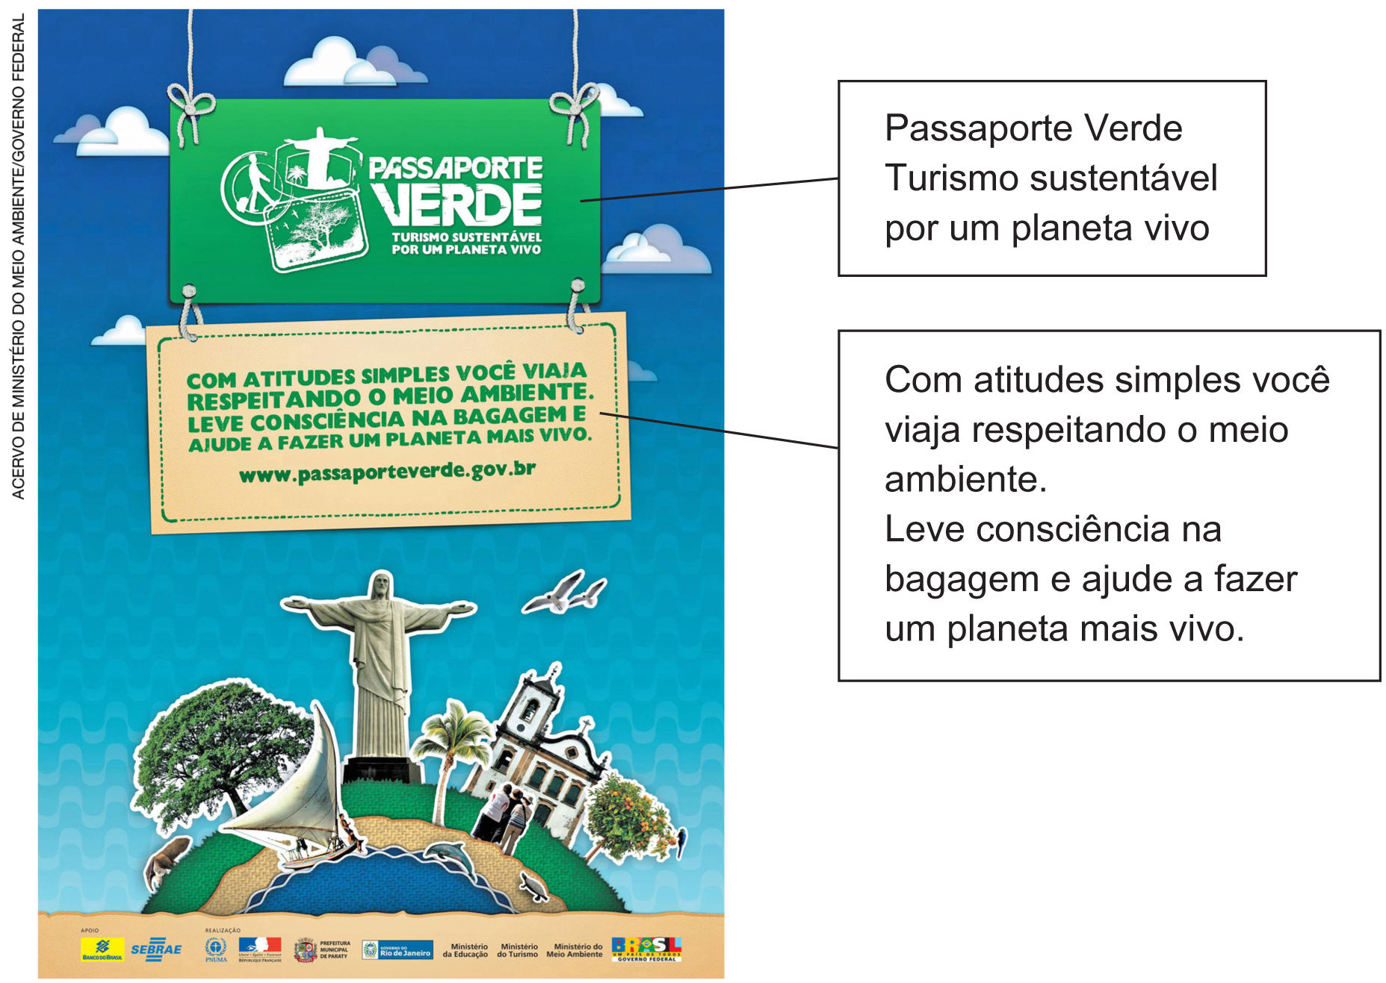

6. O texto que você leu é:
a) ( ) Um texto científico.
b) ( ) Uma campanha publicitária.

7. O que aparece na imagem desse cartaz?
______________________________________________________________________________
______________________________________________________________________________
______________________________________________________________________________

8. Qual é o objetivo dessa campanha?
______________________________________________________________________________
______________________________________________________________________________
______________________________________________________________________________
9. Quais “atitudes simples” espera-se que o turista tenha nos locais por onde passa enquanto viaja?
______________________________________________________________________________
______________________________________________________________________________
______________________________________________________________________________
______________________________________________________________________________
______________________________________________________________________________

10. Sublinhe as palavras que apresentam encontro consonantal.

passaporte | por | verde | vivo
turismo | atitudes | sustentável | meio
respeitando | leve | fazer | planeta

11. Separe em sílabas as palavras que você sublinhou.
______________________________________________________________________________
______________________________________________________________________________
______________________________________________________________________________
______________________________________________________________________________
______________________________________________________________________________
______________________________________________________________________________

12. Assinale as alternativas corretas quanto à separação das sílabas de encontros consonantais.
a) ( ) No início da palavra, os encontros não se separam.
b) ( ) No início da palavra, os encontros se separam.
c) ( ) No meio da palavra, os encontros não se separam.
d) ( ) No meio da palavra, os encontros se separam.

13. As palavras PASSAPORTE e CONSCIÊNCIA são exemplos de dígrafos. Explique com suas palavras o que são dígrafos e destaque onde eles ocorrem em cada uma dessas palavras.
______________________________________________________________________________
______________________________________________________________________________
______________________________________________________________________________
______________________________________________________________________________

14. Leia o trava-língua abaixo e circule os dígrafos.

A vaca malhada foi molhada por outra vaca molhada e malhada.

15. Separe as palavras abaixo em sílabas e destaque os dígrafos.
a) Ninho _______________________________________________________________
b) Descer ______________________________________________________________
c) Digno _______________________________________________________________
d) Chuva ______________________________________________________________
e) Máquina ____________________________________________________________
f) Colher ______________________________________________________________

